*** Pressemitteilung ***

Nova Scotia: Neues Jahr, neue Attraktionen
Das neue Jahr 2022 bringt für Besucher und Einheimische der kanadischen Provinz neue Attraktionen und Übernachtungsmöglichkeiten mit sich

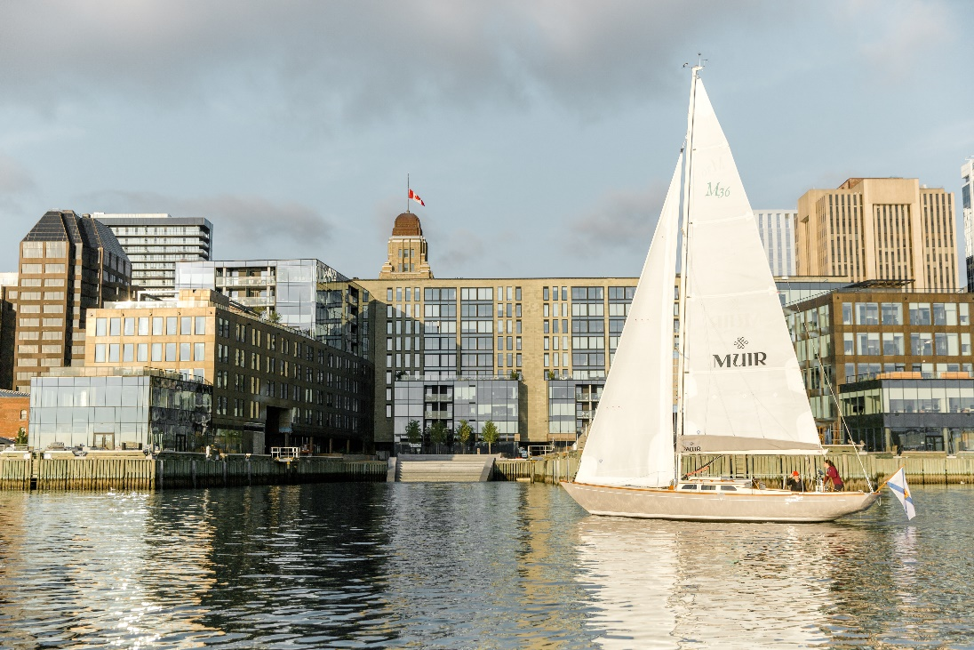
Die hoteleigene Yacht „Little Wing“ vor der Außenfassade des Muir Hotels – Photo Credits: The Muir hotel

Düsseldorf, 13. Januar 2022. Ein Jahreswechsel steht traditionell immer für Veränderungen oder zumindest die Aussicht auf solche. So auch in der kanadischen Provinz Nova Scotia, die 2022 wieder mit neuen Attraktionen für Einheimische und Besucher aufwartet – vor allem im Bereich der Sehenswürdigkeiten und Übernachtungsmöglichkeiten.

Die bedeutendste neue Adresse in der letzteren Kategorie dürfte zweifellos das Muir Hotel in Halifax sein, das gerade am 10. Dezember 2021 frisch als das erste Hotel der Luxuskette „Autograph Collection Hotels“ in Nova Scotia eröffnet wurde. Das Hotel liegt im neuen Queen’s Marque District, zentral in der Innenstadt von Halifax, und besitzt einen direkten Zugang zum Atlantischen Ozean, welcher mit einer unvergleichlichen Optik der Außenfassade sowie einem entsprechend beeindruckenden Ausblick einhergeht.
Darüber hinaus betont das Muir Hotel vor allem seine Verbundenheit mit der Provinz Nova Scotia in Form einer regional zusammengestellten Kunstsammlung einschließlich privater Galerie, einer gehobenen Küche basierend auf regionalen Zutaten sowie maßgeschneiderten Zimmermöbeln, die ausschließlich in Kanada hergestellt wurden. Zu den weiteren Annehmlichkeiten des Hotels gehören unter anderem ein erstklassiges Wellness-Center mit Hochleistungs-Fitnessgeräten, ein Vitality-Spa-Pool und ein Halotherapie-Salzraum sowie die hoteleigene Muir-Yacht und ein Motorboot. Aufgrund seiner außergewöhnlichen Architektur und seiner komfortablen Gastfreundlichkeit ist das Muir Hotel bereits jetzt ein Aushängeschild für das neue Queen’s Marque District, für Halifax und für die gesamte Provinz.

Besucher, die lieber komplett von Natur umgeben nächtigen, dabei aber trotzdem nicht auf gewisse Annehmlichkeiten verzichten möchten (ganz im Sinne des „Glamping“ – „glamouröses Camping“ – Gedankens), sollten die neuen Authentic Seacost Yurts in Betracht ziehen. Die zehn Jurten im mongolischen Stil befinden sich in Guysborough, auf einer Halbinsel an der Chedabucto Bay, und liegen allesamt entweder direkt am Meer oder bieten einen freien Blick darauf.
Alle Jurten verfügen u.a. über eine eigene Terrasse mit Stühlen, einen Grill, eine Feuerstelle, kostenloses WLAN und rund um die Uhr Zugang zu den Gästeservicegebäuden, sowie zu einer am Meer gelegenen Sauna. Im Inneren ist jede Jurte u.a. mit Bett, einem Schreibtisch, einem Dachfenster zur Sternenbeobachtung und einem Holzofen ausgestattet, der es den Gästen im Winter gemütlich macht – manche der Jurten enthalten sogar eigene Whirlpools.
Der Hauptunterschied zu anderen Jurten dieser Art besteht in ihrer Lage direkt in den Weinbergen des Authentic Seacost Distillery & Brewhouse, dessen nahegelegene, hochmoderne Brauerei ebenfalls stets zur Besichtigung und Verkostung bereitsteht.
Bis zum 31. März 2022 steht außerdem ein exklusives Winter-Paket zur Verfügung, das Besucher vor allem mit Schneeschuh-Wanderungen und Beobachtung des faszinierenden Tierlebens in der verschneiten Natur lockt – mit anschließender Rückkehr in die gut gewärmte Jurte oder Sauna.

Neben neuen Übernachtungsmöglichkeiten gibt es auch neue Aktivitäten in Nova Scotia. Zum Beispiel eine Gondelfahrt zum Cape Smokey – einer Bergwelt von 320 Metern Höhe mit freiem Blick auf den Ozean. Die Gondel, die bis zu acht Personen gleichzeitig innerhalb von vier Minuten auf den Gipfel befördern kann, ist die einzige ihrer Art in ganz Atlantik Kanada und allein deswegen schon eine Fahrt wert. Doch als weiteres Argument für die Nutzung, bringt die Gondel ihre Fahrgäste auch in eines der beliebtesten Ski-Gebiete Atlantik Kanadas, wo bei der Angebotspalette von Abfahrtsski, Skilanglauf, Ski- und Schneeschuhwanderungen, Rodeln und Tubing (mit Schlauchreifen anstelle von Schlitten) und der Vermietung von Schneemobilen, keine Wünsche für Wintersportfans offenbleiben.

Hoch hinaus geht es auch für die Besucher des Cape Forchu Lighthouse. Der aufgrund seiner Form liebevoll „Applecore“ („Apfelkern“) genannte Leuchtturm ist der einzige in Nova Scotia, der für öffentliche Touren und somit zur Besteigung der insgesamt 77 Treppenstufen im Inneren in Form des „Climb the Light“-Events zur Verfügung steht. Der Ausblick aus dem Laternenraum in fast 30 Metern Höhe über die zerklüftete Landschaft und den Ozean entschädigt dabei für alle Mühen beim Aufstieg. Darüber hinaus begleitet ein Touristenführer die Tour und erzählt interessante Fakten und Geschichten über den „Applecore“. Außerdem gibt es noch das in Sichtweite gelegene Restaurant „Keeper’s Kitchen“ sowie einen Geschenkeladen direkt neben dem Leuchtturm zu entdecken.
Und wenn die Sonne untergeht, sollten Besucher nicht sofort den Heimweg antreten, denn die Umgebung des Cape Forchu Lighthouse eignet sich perfekt zur Sternenbeobachtung.

Eine weitere neue Attraktion hat ebenfalls mit einem Leuchtturm zu tun – genauer gesagt, mit dem meistfotografierten Leuchtturm in ganz Nova Scotia: Peggy’s Cove. Ob der Grund für diese Popularität in seiner schönen Form, den beeindruckenden Felsformation ringsum oder seiner Nähe zu dem idyllischen, namensgebenden Fischerdorf Peggy’s Cove liegt, kann nicht sicher gesagt werden – vermutlich tragen alle drei Faktoren dazu bei. Seit neuestem besitzt der Leuchtturm nun auch ein hölzernes „Viewing Deck“, also eine Aussichtsplattform rund um den Fuß des Turms, die sich nahtlos in die umgebende Landschaft einfügt und Besuchern eine sichere Erkundung der Umgebung ermöglicht, während sie selbst ebenfalls einen echten Blickfang darstellt.

Ob stilvolles Hotel, naturnahe Jurte, spektakuläre Gondelfahrt, ruhige Schneewanderung oder idyllische Leuchttürme – Nova Scotia bietet jedes Jahr neue, zusätzliche Argumente, der kanadischen Provinz einen Besuch abzustatten – unabhängig von der Jahreszeit.

Thematisch zu dieser Pressemitteilung passende Bilder finden Sie unter folgendem Link – die Foto-Credits sind jeweils im Dateinamen angegeben:
https://www.dropbox.com/sh/v2s9s9sxocephvy/AACXDbOjUwJZE8QghI7HSPO1a?dl=0

Weitere Informationen zu Nova Scotia finden Sie unter: https://www.novascotia.com/de

Informationen zu der aktuellen COVID-19-Situation und den Reiseformalitäten Kanadas finden Sie unter: https://www.novascotia.com/travel-info/covid-19-faq

Pressekontakt:
Thomas Vogler, Nina Meuter und Thorben Lucht
Tourism Nova Scotia
c/o TravelMarketing Romberg
Erkrather Straße 401
40231 Düsseldorf
Telefon: +49 211 – 86 84 25 81
E-Mail: t.vogler@travelmarketing.de / n.meuter@travelmarketing.de / t.lucht@travelmarketing.de
https://www.travelmarketing.de / https://www.novascotia.com/de

